PKP Polskie Linie Kolejowe S.A.
Biuro Komunikacji i Promocji
Targowa 74, 03 - 734 Warszawa
tel. + 48 22 473 30 02
fax + 48 22 473 23 34
rzecznik@plk-sa.pl
www.plk-sa.pl

Warszawa, 21 września 2018 r.

Informacja prasowa

Od 24 września koleją z Grodziska Mazowieckiego do Warszawy
Trwają intensywne prace na modernizowanej linii Grodzisk Mazowiecki – Warszawa Włochy. Od 24 września przywrócone zostaną bezpośrednie połączenia pasażerskie. Dzięki inwestycji z Krajowego Programu Kolejowego realizowanej przez PKP Polskie Linie Kolejowe S.A. będzie lepszy dostęp do kolei i sprawniejsze podróże w aglomeracji.
Na linii Grodzisk Mazowiecki – Warszawa Włochy od 24 września przywrócony zostanie ruch pociągów pasażerskich.
- Modernizacja linii Warszawa Włochy – Grodzisk Mazowiecki jest przykładem zmian uzyskiwanych w aglomeracjach dzięki Krajowemu Programowi Kolejowemu. Takie efekty poza aglomeracją warszawską będą m.in. w aglomeracji krakowskiej
i szczecińskiej. Otwierają się również nowe możliwości dla połączeń kolejowych w regionie Lublina i Wrocławia oraz Rzeszowa. Efektem stają się wygodniejsze podróże i lepsze łączenie środków komunikacji publicznej – mówi Andrzej Bittel, podsekretarz stanu w Ministerstwie Infrastruktury.
Efektem modernizacji 22-kilometrowej linii Warszawa Włochy – Grodzisk Mazowiecki, prowadzonej przez PKP Polskie Linie Kolejowe S.A., będzie lepsza oferta podróży. Pasażerowie skorzystają z nowego przystanku w Parzniewie. Poprawi się niezawodność przejazdu, będzie mogła zwiększyć się liczba pociągów. Pasażerowie zyskają lepszy komfort obsługi na wyremontowanych przystankach i stacji w Pruszkowie.
Od 24 września pociągi będą się zatrzymywały na wszystkich przystankach i stacji Pruszków. Czas przejazdu między Warszawą Zachodnią a Grodziskiem Mazowieckim zajmie ok. 35 minut. Od poniedziałku do piątku utrzymana będzie dodatkowa komunikacja autobusowa pomiędzy Pruszkowem i Piastowem.
- Pociągi już mogą obsługiwać ważną linię aglomeracyjną Warszawa – Grodzisk Mazowiecki. Zgodnie z umową kontynuujemy prace, które zapewnią lepszą obsługę pasażerów na peronach i sprawny dostęp do pociągów. Wznowienie ruchu planowane było we wrześniu, a zakończenie całego projektu w 2019 r. – mówi Arnold Bresch, członek Zarządu PKP Polskich Linii Kolejowych S.A.

Wszystkie perony i przejścia podziemne zostaną dostosowane do potrzeb osób o ograniczonej możliwości poruszania się. Prędkość składów pasażerskich, po uzyskaniu wszystkich dokumentów, zostanie podwyższona z 80 km/h do 120 km/h. Komunikację w Pruszkowie poprawi nowy tunel drogowy. Zmodernizowana infrastruktura zapewni wysoki komfort podróży przez następnych kilkadziesiąt lat. Wartość inwestycji na linii Grodzisk Mazowiecki – Warszawa wynosi 285 mln zł. Zakończenie wszystkich prac zgodnie z umową planowane jest w pierwszym kwartale przyszłego roku.
Projekt „Prace na linii kolejowej Warszawa Włochy – Grodzisk Mazowiecki (linia nr 447)” jest współfinansowany przez Unię Europejską z Instrumentu „Łącząc Europę”.

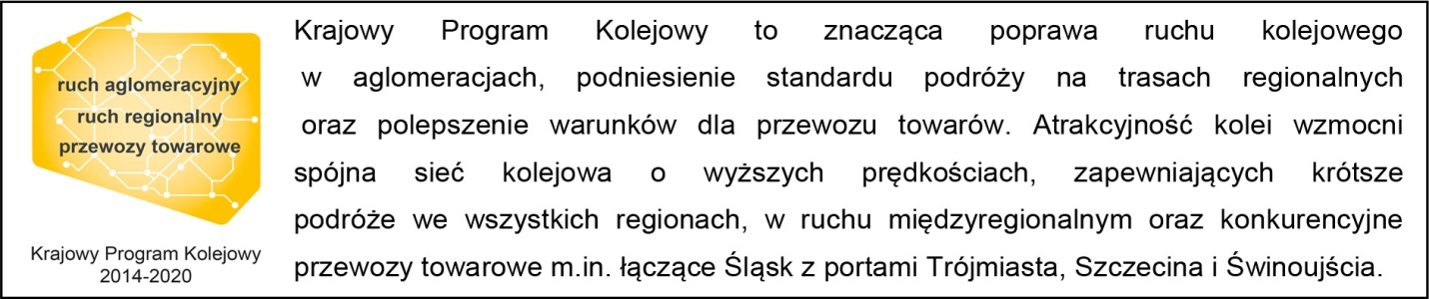

Kontakt dla mediów:
Mirosław Siemieniec
Rzecznik prasowy
PKP Polskie Linie Kolejowe S.A.
rzecznik@plk-sa.pl
T: + 48 694 480 239

„Wyłączną odpowiedzialność za treść publikacji ponosi jej autor. Unia Europejska nie odpowiada za ewentualne wykorzystanie informacji zawartych w takiej publikacji”.

